Оптимальный микроклимат в яичном птицеводстве
Калинин М.Н., специалист по микроклимату «Коудайс МКорма»
Микроклимат играет важную роль в содержании кур яичного направления и ее трудно переоценить. Так, при одних и тех же условиях кормления, освещения и т.д., но с различными параметрами микроклимата, производственные показатели могут значительно отличаться. Уже никто не ставит под сомнение тот факт, что для получения максимальных результатов производства (яйценоскость, конверсия корма и т.д.) необходимо создать оптимальный (комфортный для птицы) микроклимат. Но как определить, оптимален ли микроклимат или можно что-то улучшить? Сразу на этот вопрос ответить сложно, т.к. в понятие микроклимата вкладывается множество взаимосвязанных факторов, таких как температура, относительная влажность, скорость движения и равномерность распределение воздуха по корпусу, а также его газовый состав.
Рассмотрим основные составляющие параметры понятия «микроклимат» и дадим необходимые определения.
- Температура воздуха.
Это основной параметр, по которому человек и любой живой организм оценивает комфортность микроклимата в первую очередь (тепло, холодно, жарко). Но стоит отметить, что комфортная температура для человека не всегда комфортна для птицы. Так, для человека комфортная температура находится в пределах 21-23˚С, а для птицы недельного возраста – в пределах 30-31˚С. Следовательно оценивать комфортную температуру для птицы нельзя по своим ощущениям.
- Относительная влажность (далее ОВ) воздуха.
Почему именно относительная влажность? Для начала нужно определиться с терминами. Всем известно, что в воздухе всегда содержится какое-то количество влаги (водяного пара). Это количество называется абсолютной влажностью воздуха (г/м³), т.е. это плотность содержащегося в воздухе водяного пара.
С одной стороны, абсолютная влажность воздуха является понятной и удобной величиной, т. к. дает представление о конкретном содержании воды в воздухе по массе. С другой стороны, эта величина неудобна с точки зрения восприимчивости влажности живыми организмами. Например, человек ощущает не массовое содержание воды в воздухе, а именно ее содержание относительно максимально возможного значения. Для описания такого восприятия введена величина относительная влажность. Эта величина показывает следующее: если пар далек от насыщения, то влажность низкая, если близок – высокая.
Для примера обратимся к графическому представлению абсолютной и относительной влажности (рис. 1). В примере 1. воздух имеет температуру 20˚С и относительную влажность 50%, в примере 2. – 10˚С и 100% соответственно, а абсолютная влажность для двух примеров одинакова и равна 10г/м³.

Рис.1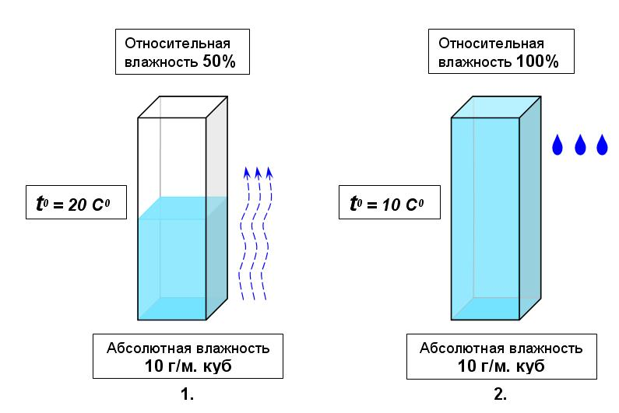

Для человека и всех других живых организмов величина ОВ является очень важным параметром микроклимата, т. к. наш организм очень активно реагирует на её изменения. Например, такой механизм регуляции функционирования организма, как потоотделение, напрямую зависит от температуры и ОВ: при высокой ОВ процессы испарения влаги с поверхности кожи практически компенсируются процессами ее конденсации, тем самым нарушая отвод тепла от организм и, как следствие, терморегуляцию; при низкой ОВ процессы испарения влаги превалируют над процессами конденсации, и организм теряет слишком много жидкости, что грозит обезвоживанием.

Для птицы этот параметр очень важен, несмотря на отсутствие потовых желез. Терморегуляция у них осуществляется посредством конвекции – с поверхности тела 70% (явное тепло) и через дыхание 30% (скрытое тепло, испарительное охлаждение). Если говорить в цифрах, то общие тепловыделения кур несушек на 1 кг живой массы тела составляют 6,5 Вт, из них 4,5 Вт явное тепло и 2 Вт скрытое тепло. Нормальный уровень ОВ для человека 50-55%, для птиц – 50-70%.

Подводя промежуточный итог, можно сказать, что температура воздуха и его относительная влажность взаимосвязаны и должны рассматриваться как единый параметр – температурно-влажностный коэффициент (ТВК). ТВК – это сумма температуры и относительной влажности воздуха. Для птицы комфортными условиями является диапазон ТВК в пределах 85-95, при значениях выше 115 наступает тепловой стресс.

- Скорость движения воздуха.
Это не менее важный параметр для оценки комфортности микроклимата. Вводя понятие скорости движения воздуха, необходимо уже говорить не о температуре по термометру, а об ощущаемой температуре. Так, при скорости движения воздуха 1 м/с и ОВ 50% ощущаемая температура у птиц снижается на 3-8˚С при различной температуре (чем выше температура, тем больше эффект охлаждения). Если ощущаемая температура оказывается ниже комфортной температуры, то скорость движения воздуха воспринимается как сквозняк и увеличивается выработка тепла для поддержания необходимой температуры тела.
Таким образом, микроклимат – это искусственно созданный температурно-влажностный режим с определенной подвижностью воздуха.
Комфортный микроклимат – сочетание температуры, относительной влажности и скорости движения воздуха, при которых физические процессы терморегуляции не напряжены и организм способен на наиболее высокую работоспособность (продуктивность).
До настоящего момента мы говорили о параметрах микроклимата, которые влияют на физическую терморегуляцию организма. Но терморегуляция бывает как физическая, так и химическая.
На химическую терморегуляцию (теплообразование за счёт изменения уровня обмена веществ (окислительных процессов), вызванных микровибрацией мышц, влияет газовый состав воздуха.

- Газовый состав воздуха.
Основным критерием оценки качества воздуха выступает концентрация углекислого газа (СО₂).
То, что нам не хватает кислорода в «душном» помещении, – это миф. Исследования показывают, что вопреки существующему стереотипу, головная боль, слабость и другие симптомы возникают у человека в помещении не от недостатка кислорода, а именно от избытка углекислого газа. У млекопитающих животных повышенное содержание уровня СО₂ в воздухе вызывает учащенное дыхание, а у птиц наоборот – приводит к его замедлению, что может привести к хроническому отравлению птицы. Также она становится вялой и наблюдается некоторое снижение яйценоскости.
В чистом морском воздухе концентрация СО₂ составляет 0,03% (300ррм). Для нормальной жизнедеятельности человека концентрация СО₂ не должна превышать 0,1-0,12% (1000-1200ррм). Для птиц концентрация СО₂ не должна превышать 0,25-0,3% (2500-3000ррм).
Таким образом, для полного описания понятия «комфортный микроклимат», мы должны добавить такой параметр, как допустимая концентрация углекислого газа.

Комфортный микроклимат – сочетание температуры, относительной влажности и скорости движения воздуха с допустимой концентрацией углекислого газа, при котором физиологические процессы терморегуляции не напряжены и организм способен на наиболее высокую работоспособность (продуктивность).
Мы определили составляющие параметры микроклимата. А какие должны быть эти параметры для создания комфортного микроклимата?
В табл.1 указаны основные значения параметров микроклимата. Эти значения были выведены в результате многолетнего опыта работы голландских и российских специалистов. Они применяются на предприятиях, имеющих производственные показатели, близкие к генетическому потенциалу кросса птицы.

Табл. 1
Возраст, недель | Температура, ˚С | ОВ, % | Минимальная вентиляция, м³/ч*кг.ж.м.*
Возраст, недель | Температура, ˚С | ОВ, % | Зима,  <0˚С | осень-весна | Лето, >20˚С
1 | 33-34 | 60 | 3,4 | 3,7 | 4,0
2 | 30-30,5 | 60-55 | 2,5 | 2,8 | 3,2
3 | 28-29 | 60-50 | 1,9 | 2,2 | 2,4
4 | 25-26 | 60-50 | 1,5 | 1,7 | 1,9
5 | 23-24 | 60-50 | 1,3 | 1,5 | 1,7
6 | 21-22 | 60-50 | 1,1 | 1,3 | 1,5
7-105 | 20-21 | 60-50 | 0,95-0,65 | 1,15-0,75 | 1,3-0,9
*минимальная вентиляция указана при применении газовых обогревателей с прямым сжиганием газа и максимальным содержанием СО₂ не более 0,3% (3000ррм). Возможно и большая концентрация СО₂, в зависимости от точности настройки и регулировки оборудования поддержания микроклимата. При использовании систем обогрева без прямого сжигания газа возможно снижение уровня минимальной вентиляции на 40-50% в первые две недели и на 10-30% в остальной период содержания.

Составляющие параметры микроклимата и их значения определены. Но возникает вопрос: как обеспечить равномерность параметров микроклимата по всему объему корпуса на практике с минимальными затратами на энергоресурсы? Для поддержание микроклимата в производственном помещении используются следующие системы:
- Система отопления (газовые теплогенераторы, водяное отопление и т.д.);
- Вытяжная вентиляция (крышные, боковые, торцевые вентиляторы);
- Приточные устройства (стенные приточные клапана, крышные приточные шахты различной конструкции, приточные жалюзи и панели и т.д.);
- Системы испарительного охлаждения/увлажнения (форсунки высокого давления, охлаждающие панели PAD-cooling).
Но наличие этих систем не гарантирует обеспечение оптимального микроклимата по всему объему производственного помещения с минимальными затратами на энергоресурсы. Оптимальный микроклимат по всему объему производственного помещения с минимальными затратами на энергоресурсы обеспечивается:
- равномерной установкой систем обогрева и корректным размещением датчиков температуры для отражения реальной обстановки по разным батареям и ярусам;
- максимальной герметизацией в любой период года;
- рациональным расположением приточных устройств, их количеством и конструкцией (должно исключаться направление приточного воздуха напрямую в клетки с птицей, боковые приточные клапаны должны иметь направляющие пластины (козырьки) в помещениях, не имеющих гладкий потолок и т.д.);
- поддержанием необходимого разрежения (для систем отрицательного давления) или скорости движения воздуха на выходе из приточной шахты (системы равного и избыточного давления);
- достаточным количеством систем охлаждения и их корректной работой (существует ограничение для работы при высокой ОВ воздуха внутри помещения и др.);
- корректной работой (настройкой) автоматики, т.е. климат компьютера.

В заключение хотелось бы отметить, что пренебрежение даже одним из вышеуказанных пунктов приводит к образованию зональности по температуре/ОВ/загазованности, нестабильной (волнообразной) работе приточно-вытяжной системы, увеличению локального обогрева и другим негативным последствиям.

